АНАЛИЗ РЕЗУЛЬТАТОВ ВПР В МБОУ СОШ №14
апрель 2017 «Русский язык 5 класс»

- Общая информация о муниципальной общеобразовательной организации

Муниципальное образование (город/район) | г.Новошахтинск
Наименование МОО | МБОУ СОШ №14
Логин МОО (sch61….) | sch613236

- Количественный состав участников ВПР апрель 2017 в МОО

Таблица 1
Наименование предметов | 5А класс  (чел.) | 5Б класс  (чел.)
Русский язык | 24 | 25

3. Распределение первичных баллов участников ВПР апрель 2017

МБОУ СОШ №14(49 уч.) |  |  |  |  |  |  |  |  |  |  |  |  |  |  |  |  |  |  |  |  |  |  |  |  |  |  |  |  |  | Рособрнадзор
Всероссийские проверочные работы (5 класс)
Дата: 18.04.2017
Предмет: Русский язык
Распределение первичных баллов
Максимальный первичный балл: 45
Общая гистограмма первичных баллов
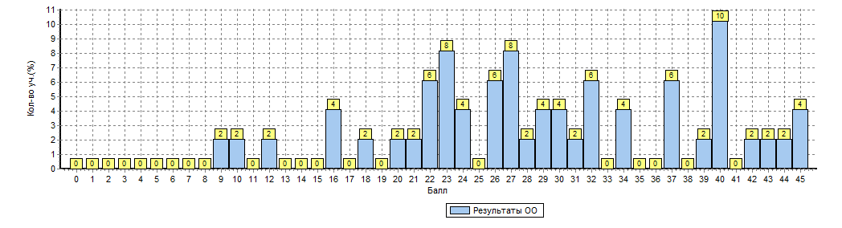
Распределение первичных баллов по вариантам
Вариант | 9 | 10 | 12 | 16 | 18 | 20 | 21 | 22 | 23 | 24 | 26 | 27 | 28 | 29 | 30 | 31 |  | 32 | 34 | 37 | 39 | 40 | 42 | 43 | 44 | 45 | Кол-во уч.
1 |  |  |  | 2 |  |  |  | 1 | 2 | 1 | 1 | 3 |  | 2 | 1 |  |  | 3 | 1 | 1 | 1 | 3 | 1 |  |  |  | 23
10 | 1 | 1 | 1 |  | 1 | 1 | 1 | 2 | 2 | 1 | 2 | 1 | 1 |  | 1 | 1 |  |  | 1 | 2 |  | 2 |  | 1 | 1 | 2 | 26
Комплект | 1 | 1 | 1 | 2 | 1 | 1 | 1 | 3 | 4 | 2 | 3 | 4 | 1 | 2 | 2 | 1 |  | 3 | 2 | 3 | 1 | 5 | 1 | 1 | 1 | 2 | 49

Рисунок 1

На гистограмме (рисунок 1) распределение первичных баллов смещено в сторону отметки «3».
Причины отклонения от нормального распределения первичных баллов по русскому языку в 5 классах:
- конфликт интересов при проведении ВПР,
- недостаточное соблюдение всех регламентов проведение оценочных процедур,
- проверка работ не всегда осуществляется по стандартизированным критериям с предварительным коллегиальным обсуждением подходов к оцениванию.
Для повышения объективности оценки образовательных результатов разработан
план мероприятий по повышению качества образования по результатам ВПР, в котором отражены комплексные мероприятия по трем направлениям:
1. обеспечение объективности образовательных результатов в рамках конкретной оценочной процедуры в образовательной организации;
2. профилактическая работа с выявленными случаями необъективного оценивания;
3. формирование у участников образовательных отношений позитивного отношения к объективной оценке образовательных результатов.

4. Сравнительный анализ результатов ВПР апрель 2017 с годовыми отметками учеников (таблица 2).
Таблица 2
Сравнительный анализ результатов участников ВПР
Класс* | Количество обучающихся, выполнивших ВПР (чел.) | Доля учащихся, отметки по ВПР которых ниже их годовой отметки(%) | Доля учащихся, отметки по ВПР которых совпадают с их годовой отметкой по предмету (%) | Доля учащихся, отметки по ВПР которых выше их годовой отметки(%)
Русский язык
5А | 24 | 12,0 | 78,0 | 10,0
5Б | 25 | 8,0 | 81,0 | 11,0

Рисунок 2. Соотношение результатов ВПР и годовых отметок
по русскому языку в 5 классах МБОУ СОШ №14
Вывод:
- По классам наблюдаются признаки необъективности при проверке ВПР.
- Наблюдаются незначительные отклонения в расхождениях между годовыми отметками учащихся и результатами ВПР.

5. Сравнение статистических показателей общероссийских, региональных, муниципальных и школьных результатов ВПР по русскому языку.

Таблица 3
МБОУ СОШ №14(49 уч.) |  |  |  |  |  |  |  | Рособрнадзор
Всероссийские проверочные работы (5 класс)
Дата: 18.04.2017
Предмет: Русский язык
Выполнение заданий
(в % от числа участников)
Максимальный первичный балл: 45
ОО |  |  |  |  | Кол-во уч. |  | 1K1 |  | 1K2 | 1K3 | 2K1 | 2K2 | 2K3 | 2K4 | 3 | 4(1) | 4(2) | 5(1) | 5(2) | 6(1) | 6(2) | 7(1) | 7(2) | 8 | 9 | 10 | 11 | 12
 |  |  |  |  |  | Макс  балл | 4 |  | 3 | 2 | 3 | 3 | 3 | 3 | 2 | 3 | 2 | 2 | 2 | 2 | 1 | 2 | 1 | 2 | 2 | 1 | 1 | 1
Вся выборка |  |  |  | 1108215 |  |  | 60 |  | 59 | 89 | 53 | 79 | 44 | 54 | 71 | 72 | 49 | 56 | 42 | 60 | 48 | 57 | 45 | 47 | 38 | 56 | 58 | 84
 | Ростовская обл. |  |  | 36086 |  |  | 62 |  | 65 | 88 | 52 | 81 | 42 | 54 | 74 | 73 | 50 | 57 | 44 | 63 | 50 | 56 | 45 | 49 | 33 | 59 | 49 | 84
 |  | город Новошахтинск |  | 735 |  |  | 57 |  | 65 | 86 | 44 | 73 | 40 | 47 | 70 | 66 | 47 | 51 | 37 | 56 | 42 | 47 | 37 | 50 | 35 | 55 | 47 | 79
 |  |  | МБОУ СОШ №14 | 49 |  |  | 67 |  | 76 | 92 | 66 | 87 | 52 | 59 | 77 | 77 | 49 | 55 | 43 | 58 | 55 | 64 | 43 | 65 | 28 | 71 | 63 | 92

Вывод: В целом статистические показатели школьных результатов ВПР по русскому языку в 5-х классах соответствуют статистическим показателям общероссийских, региональных и муниципальных результатов ВПР.

- Достижение планируемых результатов в соответствии с ПООП НОО/ООО и ФГОС
Таблица 4
МБОУ СОШ №14(49 уч.) |  |  |  |  |  | Рособрнадзор
Всероссийские проверочные работы (5 класс)
Дата: 18.04.2017
Предмет: Русский язык
Достижение планируемых результатов в соответствии с ПООП ООО
№ | Блоки ПООП ООО |  | Макс  балл |  | По ОО |  | Средний % выполнения |  | 1
 | выпускник научится / | получит возможность научиться
 | или проверяемые требования (умения) в соответствии с ФГОС |  |  |  |  |  | По региону | По России
 |  |  |  |  | 49 уч. |  | 36086 уч. | 1108215 уч.
1K1 | Совершенствование видов речевой деятельности (чтения, письма), обеспечивающих эффективное овладение разными учебными предметами; |  | 4 |  | 67 |  | 62 | 60
1K2 | овладение основными нормами литературного языка (орфографическими, пунктуационными); стремление к речевому самосовершенствованию. |  | 3 |  | 76 |  | 65 | 59
1K3 | Соблюдать основные языковые нормы в письменной речи; редактировать письменные тексты разных стилей и жанров с соблюдением норм современного русского литературного языка |  | 2 |  | 92 |  | 88 | 89
2K1 | Расширение и систематизация научных знаний о языке; осознание взаимосвязи его уровней и единиц; освоение базовых понятий лингвистики, основных единиц и грамматических категорий |  | 3 |  | 66 |  | 52 | 53
2K2 | языка; формирование навыков проведения различных видов анализа слова (фонетического, морфемного, словообразовательного, лексического, морфологического), |  | 3 |  | 87 |  | 81 | 79
2K3 | синтаксического анализа словосочетания и предложения. Проводить фонетический анализ слова; проводить морфемный анализ слов; |  | 3 |  | 52 |  | 42 | 44
2K4 | проводить морфологический анализ слова; проводить синтаксический анализ словосочетания и предложения. |  | 3 |  | 59 |  | 54 | 54
3 | Совершенствование видов речевой деятельности (чтения, говорения), обеспечивающих эффективное овладение разными учебными предметами и взаимодействие с окружающими людьми; овладение основными нормами литературного языка (орфоэпическими). Проводить орфоэпический анализ слова; определять место ударного слога |  | 2 |  | 77 |  | 74 | 71
4(1) | Расширение и систематизация научных знаний о языке; осознание взаимосвязи его уровней и единиц; освоение базовых понятий лингвистики, основных единиц и грамматических категорий |  | 3 |  | 77 |  | 73 | 72
4(2) | языка. Опознавать самостоятельные части речи и их формы, а также служебные части речи и междометия |  | 2 |  | 49 |  | 50 | 49
5(1) | Совершенствование видов речевой деятельности (чтения, письма), обеспечивающих эффективное овладение разными учебными предметами и взаимодействие с окружающими людьми; расширение и систематизация научных знаний о языке; осознание взаимосвязи его уровней и единиц; освоение базовых понятий лингвистики, основных единиц и грамматических категорий языка; овладение основными нормами литературного языка (пунктуационными). |  | 2 |  | 55 |  | 57 | 56
5(2) | Анализировать различные виды словосочетаний и предложений с точки зрения их структурно-смысловой организации и функциональных особенностей; соблюдать основные языковые нормы в письменной речи; опираться на грамматико-интонационный анализ при объяснении расстановки знаков препинания в предложении |  | 2 |  | 43 |  | 44 | 42
6(1) | Совершенствование видов речевой деятельности (чтения, письма), обеспечивающих эффективное овладение разными учебными предметами и взаимодействие с окружающими людьми; расширение и систематизация научных знаний о языке; осознание взаимосвязи его уровней и единиц; освоение базовых понятий лингвистики, основных единиц и грамматических категорий языка; овладение основными нормами литературного языка (пунктуационными). |  | 2 |  | 58 |  | 63 | 60
6(2) | Анализировать различные виды словосочетаний и предложений с точки зрения их структурно-смысловой организации и функциональных особенностей; соблюдать основные языковые нормы в письменной речи; опираться на грамматико-интонационный анализ при объяснении расстановки знаков препинания в предложении |  | 1 |  | 55 |  | 50 | 48
7(1) | Совершенствование видов речевой деятельности (чтения, письма), обеспечивающих эффективное овладение разными учебными предметами и взаимодействие с окружающими людьми; расширение и систематизация научных знаний о языке; осознание взаимосвязи его уровней и единиц; освоение базовых понятий лингвистики, основных единиц и грамматических категорий языка;овладение основными нормами литературного языка (пунктуационными). |  | 2 |  | 64 |  | 56 | 57
7(2) | Анализировать различные виды словосочетаний и предложений с точки зрения их структурно- смысловой организации и функциональных особенностей; соблюдать основные языковые нормы в письменной речи; опираться на грамматико-интонационный анализ при объяснении расстановки знаков препинания в предложении |  | 1 |  | 43 |  | 45 | 45
8 | Совершенствование видов речевой деятельности (чтения), обеспечивающих эффективное овладение разными учебными предметами; формирование навыков проведения многоаспектного анализа текста; овладение основными стилистическими ресурсами лексики и фразеологии языка, основными нормами литературного языка; приобретение опыта их использования в речевой практике при создании письменных высказываний. Владеть навыками различных видов чтения (изучающим, ознакомительным, просмотровым) и информационной переработки прочитанного материала; адекватно понимать тексты различных функционально-смысловых типов речи и функциональных разновидностей языка; анализировать текст с точки зрения его темы, цели, основной мысли, основной и дополнительной информации |  | 2 |  | 65 |  | 49 | 47

- Выполнение заданий участниками ВПР – 2017
Таблица 5

МБОУ СОШ №14(49 уч.) |  |  |  |  |  |  |  |  |  |  |  |  |  |  |  |  | Рособрнадзор
Всероссийские проверочные работы (5 класс)
Дата: |  |  |  |  | 18.04.2017
Предмет: |  |  |  |  | Русский язык
Статистика по отметкам
Максимальный первичный балл: 45
ОО |  |  |  |  |  |  |  |  |  |  |  | Кол-во уч. | Распределение групп баллов в %
 |  |  |  |  |  |  |  |  |  |  |  |  | 2 | 3 | 4 | 5
Вся выборка |  |  |  |  |  |  |  |  |  |  |  | 1108215 | 15.4 | 39.4 | 33.4 | 11.8
 | Ростовская обл. |  |  |  |  |  |  |  |  |  |  | 36086 | 12 | 41.9 | 34.2 | 12
 |  | город Новошахтинск |  |  |  |  |  |  |  |  |  | 735 | 17.4 | 44.9 | 29.7 | 8
 |  |  | (sch613236) МБОУ СОШ №14 |  |  |  |  |  |  |  |  | 49 | 10.2 | 40.8 | 26.5 | 22.4
Общая гистограмма отметок
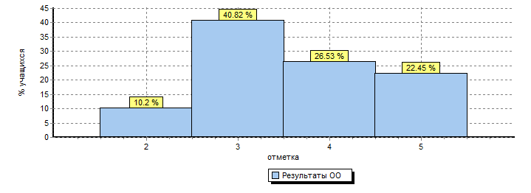
Распределение отметок по вариантам
Вариант |  |  |  | 2 |  | 3 | 4 | 5 | Кол-во уч.
1 |  |  |  | 2 |  | 8 | 8 | 5 | 23
10 |  |  |  | 3 |  | 12 | 5 | 6 | 26
Комплект |  |  |  | 5 |  | 20 | 13 | 11 | 49

